Задание для обучающихся с применением дистанционных образовательных технологий и электронного обучения

Дата: 20 апреля 2020г.
Группа: А-18
Учебная дисциплина: Слесарно-механическая обработка деталей
Тема занятия: Обработка цилиндрических поверхностей на токарном станке
Форма: лекция
Содержание занятия:
Повторить содержание предыдущих занятий (Обработка металлов на токарных станках)
Вопросы, рассматриваемые в ходе занятия:
- Краткая характеристика цилиндрических деталей;
- Установка резца;
- Дефекты обработки: причины и предупреждение;
- Смотреть видео: https://www.youtube.com/watch?v=BQlv7G58i88

Обработка цилиндрических поверхностей на токарном станке
Токарный станок очень часто применяется для обработки деталей, поверхность которых имеет форму тел вращения. Большинство из этих элементов широко используется в машиностроении. Это могут быть, к примеру, валики или втулки.
Обработка цилиндрических поверхностей на токарном станке осуществляется с применением специальных инструментов. Чаще всего используются резцы для продольного обтачивания. Они бывают черновыми и чистовыми.
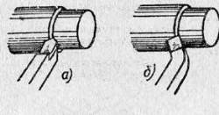
Предназначение первых заключается в том, что они применяются для грубого обтачивания. То есть их использование необходимо для обдирки, которая производится с целью быстрого снятия металла. Именно за счет этого такие резцы еще получили название обдирочных. На рисунке представлены непосредственно прямой (а) и отогнутый (б) варианты.
Как правило, такие детали выпускаются со специальной пластиной. Она может:
- привариваться;
- фиксироваться механически;
- припаиваться;
- иметь длинную режущую кромку.
При этом вершина изделия закругляется по радиусу, который равен 1-2 мм. Каждый из представленных выше резцов применяется в отдельном случае. Так, отогнутый вариант гораздо удобнее, когда необходимо обточить поверхность деталей, которая находится около кулачков патрона, или же нужно подрезать торцы. Использование этого резца не обеспечивает хорошего качества обработанного покрытия.
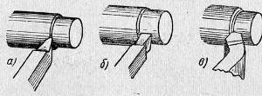
Именно поэтому следующим этапом является применение чистового варианта. Такие приспособления позволяют получить точные размеры и чистую, ровную поверхность. Чистовые резцы представлены в нескольких вариациях: а – нормальный, б – имеющий широкую режущую кромку, в – конструкции В. Колесова.
По сравнению с первым этот вид отличается большим радиусом закругления. В данном случае он составляет 2-5 мм. Применение этого приспособления актуально в ситуации, когда выполняются чистовые работы, при этом должна обеспечиваться небольшая глубина резания и малая подача.

Установка резца
Прежде чем будет осуществляться обработка цилиндрических поверхностей на токарном станке, нужно точно осуществить установку резца. При этом его выступающая часть не может быть больше 1,5 высоты стержня. В ином случае это приведет к тому, что резец будет пребывать в дрожащем состоянии.
Результат – поверхность обработана некачественно. Она не будет гладкой, могут образовываться волны и следы дробления.
На изображении ниже показано, каким образом должен быть установлен резец на токарном станке.
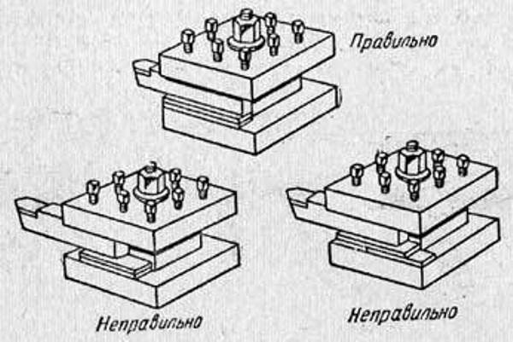
Лучше всего, когда резец находится на высоте центров станка. С данной целью применяются подкладки. При этом их число не может быть больше двух. Они помещаются непосредственно под всей опорной поверхностью резца.
Подкладка представлена в виде плоской стальной линейки, длина которой 15-20 см. Ее верхняя и нижняя поверхность являются строго параллельными.
Стоит отметить, что специалист, который работает на токарном станке, всегда должен иметь набор таких подкладок с разной толщиной. Это нужно для получения требуемой для установки высоты резца. Категорически не рекомендуется использовать случайные пластинки.
Для закрепления резцов широко применяются болты (не меньше чем 2). При этом они должны фиксироваться равномерно, а также затягиваться как можно туже. Это гарантирует надежность и прочность.

Дефекты обработки: причины, предупреждение
При токарной обработке цилиндрических отверстий возникают самые разнообразные дефекты, обусловленные такими причинами, как: неисправность отдельных узлов станка, особенно интенсивно работающих в течение длительного времени; некачественный режущий инструмент; ошибки при наладке, переналадке или подналадке станка; наличие дефектов в материале заготовок (деталей), особенно литых и т.д.
В табл. 1 приведены наиболее часто встречающиеся дефекты обработки цилиндрических отверстий на токарных станках, их причины и меры по их устранению.
Таблица 1. Виды, причины и способы устранения дефектов обработки цилиндрических отверстий на токарных станках
Дефект обработки | Причины возникновения дефектов | Способы устранения
1 | 2 | 3
Отверстие «уведено» в сторону от оси | Неправильно заточено сверло  Торцовая поверхность заготовки не перпендикулярна ее оси  Длинное сверло  В заготовке имеются раковины или твердые включения | Переточить сверло, проконтролировать заточку по шаблону  Обеспечить перпендикулярность торца к оси  Произвести предварительное центрирование коротким сверлом  Вести сверление с пониженной подачей
«Разбивка» диаметра отверстия | Неправильно заточено сверло: одна режущая кромка больше другой, неодинаковые углы t,  Биение шпинделя станка Сверло установлено с перекосом по отношению к оси отверстия:  - ось пиноли задней бабки не совпадает с осью шпинделя  - посадочный конус пиноли или хвостовик сверла сильно загрязнены | Переточить сверло, проконтролировать заточку по шаблонам  Вызвать дежурного слесаря-наладчика, отрегулировать подшипники шпинделя или заменить их  Добиться соосности пиноли задней бабки и шпинделя  Тщательно протереть конус пиноли и хвостовик сверла
Неточная глуби- Hqa отверстия | Ошибки при контроле глубины сверления | Тщательно контролировать глубину сверления При сверлении с автоматической подачей сверла установить упор
Низкий класс шероховатости обработанной поверхности отверстия | Затупилось сверло Попадание стружки на ленточки сверла  Недостаточное охлаждение Завышена подача | Заточить сверло Периодически выводить сверло из отверстия и очищать щеткой  Увеличить интенсивность охлаждения Уменьшить подачу

1 | 2 | 3
«Разбивка» диаметра отверстия при зенкеровании | Неправильно заточен зенкер | Заменить зенкер
«Усадка» диаметра отверстия при зенкеровании | Изношен зенкер | Заменить зенкер
Часть поверхности цилиндрического отверстия осталась необработанной | Слишком мал припуск на зенкерование | Увеличить зенкер
Низкий класс шероховатости обработанной поверхности цилиндрического отверстия | Перекос заготовки в патроне  Велик припуск Затупление зенкера Налипание стружки на ленточки зенкера  Завышена подача | Выверить крепление заготовки, проверить отверстие на биение  Уменьшить припуск Заменить зенкер Периодически очищать зенкер щеткой и обмывать струей жидкости(смазочно-охлаждающей) Уменьшить подачу
«Разбивка» диаметром обрабатываемого разверткой цилиндрического отверстия заготовки (детали) | Неправильно заточена развертка:  - увеличен передний угол  - режущие кромки на режущей части имеют отклонения  - увеличен диаметр калибрующей части развертки | Заменить развертку
«Усадка» диаметра обрабатываемого разверткой цилиндрического отверстия заготовки (детали) | Жесткое закрепление развертки  Развертка изношена Упругая деформация металла при развертывании тонкостенной втулки | Применить качающийся патрон (оправку) для закрепления развертки Заменить развертку Заменить развертку
Часть поверхности осталась необработанной при развертывании цилиндрического отверстия | Недостаточен припуск на развертывание Отверстие заготовки имеет биение | Увеличить припуск; Применить качающийся патрон (оправку) при закреплении заготовки
Неудовлетворительная шероховатость цилиндрического отверстия при развертывании | Велик припуск Зазубрины на калибрующей части развертки; Неправильно выбрана смазочно-охлаждающая жидкость | Уменьшить припуск Заменить развертку  Применить смазочно-охлаждающую жидкость, выбрав нужную по справочнику

- Задание для обучающихся: законспектировать тему,составить презентацию на тему "Виды дефектов обработки деталей на токарном станке"( Презентация должна содержать не менее 10 слайдов, обязательно с картинками и пояснениями)
- Форма отчета.
1. Сделать фото конспекта лекции.
2. Составить презентацию
- Срок выполнения задания: до 21.04.2020г.
- Ответы отправлять на адрес aqva96@mail.ru, или в WhatsApp на номер 89530494346. В названии файла указать (ФИО, группу, дисциплину)

